OHJEITA TABLETTIEN KÄYTTÖÖN OPPILAILLE JA HENKILÖKUNNALLE

TARKISTUS ENNEN KÄYTTÖÄ:
- Pyyhkäise tabletin alareunasta alhaalta ylös ja saat näkyviin valikon.
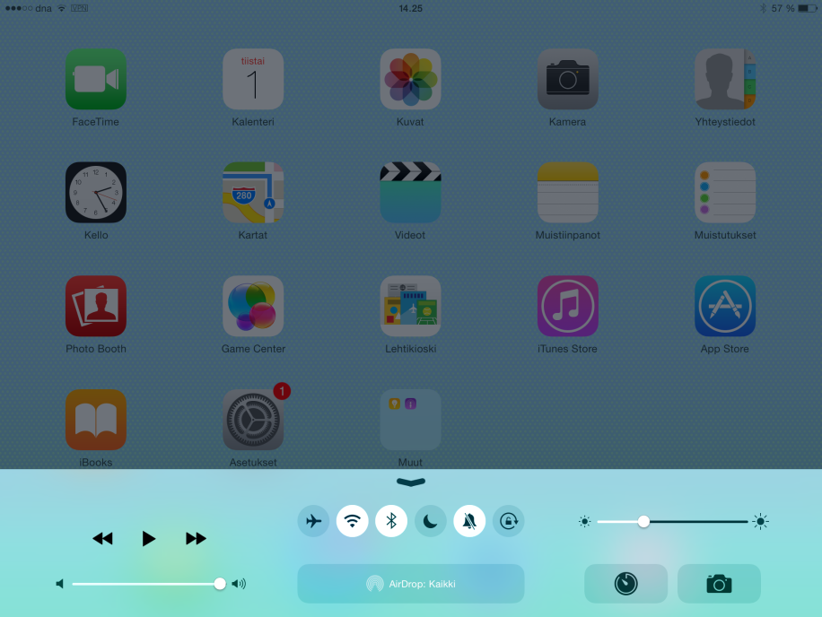

3. Lentotila on harmaana (pois päältä)

- Laite on verkossa. Verkon voi 5. Bluetooth on päällä
tarkistaa/hakea Asetukset – Wi-Fi (näppäimistö ei toimi valikosta. Verkko: Netlandia muutoin).
salasana: k@rkkil@kko

OPPILAIDEN OHJEISTAMINEN:
- Jokaisen käyttökerran jälkeen oppilaiden tulee poistaa kaikki päällä olevat sovellukset painamalla kaksi kertaa kotinäppäintä ja heittämällä keskimmäinen sovellus ylös, jolloin se katoaa.
- Oppilaiden tulee opetella poistamaan kameran rullalta omat kuvat ja muut omat työt Kuvat – Albumit – Kameran rulla – Valitse (Napauta kuvaa/kuvia) – Roskakori – Poista kuva. Samoin tehdään Äskettäin poistetut – albumissa.
- Oppilailla ei ole lupa poistaa sovelluksia. Mikäli tällaista ilmenee, tulee siitä seurata käyttökielto.
OPPILAIDEN TYÖT:
- Huomaa, että joissakin sovelluksissa työtä ei pääse muokkaamaan enää tallennuksen jälkeen (esim. Puppet Pals 2). Tällöin työ tulee tehdä loppuun yhdeltä istumalta.

- Oppilaiden töitä ei voi jättää iPadeille viikoiksi, sillä ne vievät tilaa. Oppilaat tulee opettaa siihen, että sen jälkeen kun työt on siirretty onnistuneesti opettajalle tai esitelty luokassa, ne tulee poistaa. Oppilaiden työt voi lähettää yhdelle tabletille Airdrop-toiminnolla, jonka jälkeen opettaja siirtää ne henkilökohtaista kirjautumista vaativaan Peda.netiin tai pilvipalvelutiliin esim. Dropbox tai Onedrive. Dropbox on helppokäyttöinen, OneDrive taas PTTK:n suosittama, sillä siihen kirjaudutaan omilla työsähköpostitunnuksilla ja sen tietoturvallisuus on varmempi. Jos oppilailla on omat peda.net-tunnukset ja oma tila, he voivat tallentaa työt myös sinne.

- Kuvien ja videoiden laatu on heikompi jos tallennettua työtä tarkastellaan muulta kuin iPadilta.

AIRDROP JA KUVIEN SIIRTÄMINEN OPETTAJALLE:
- Airdrop-valikon löytää pyyhkäisemällä alareunasta alhaalta ylös.
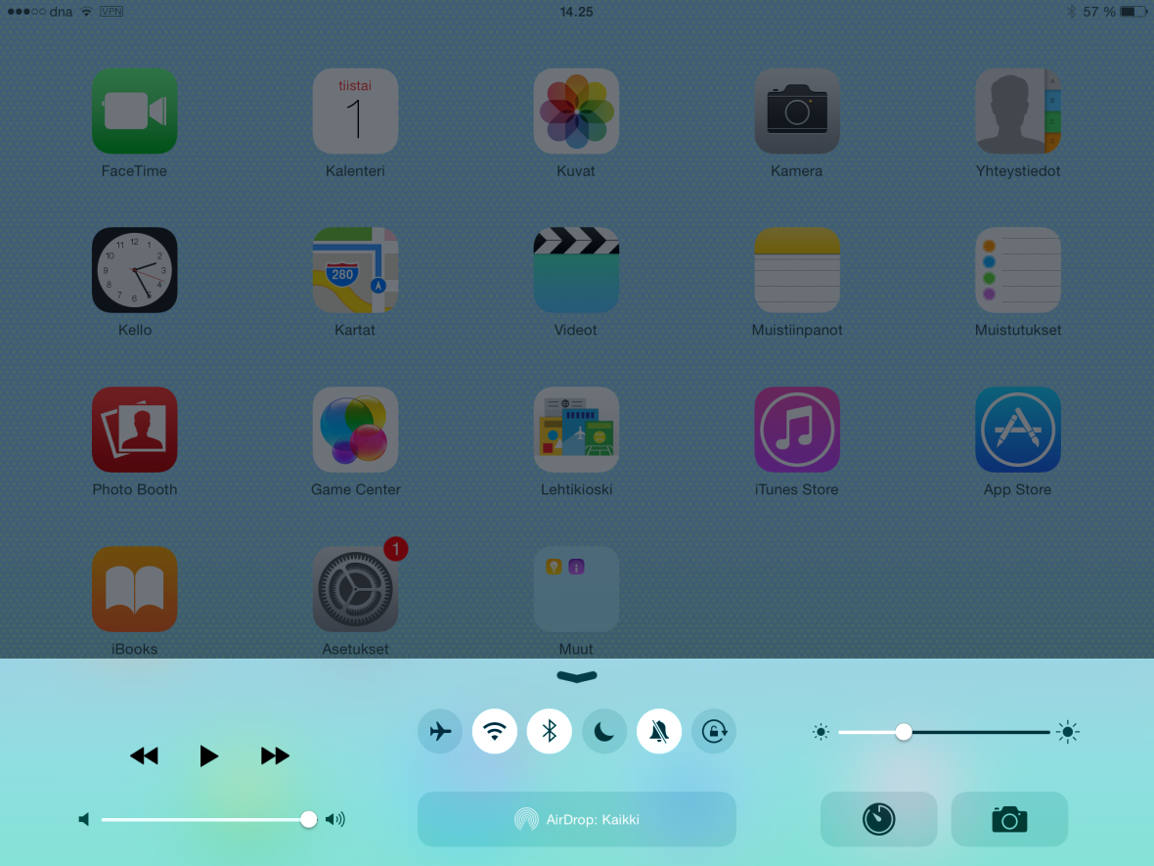

- AirDrop: Kaikki tulee olla päällä sekä oppilailla että opettajalla ennen tiedostojen siirtämistä ja vastaanottamista.

Kaikkien Airdrop-toimintoa käyttävien tulee olla koulun verkossa (Netlandia, salasana: k@rkkila@lakko).


- Oppilaat palaavat kotinäytöllä ikkunaan Kuvat. Valittuaan lähetettävän kuvan, he valitsevat jakokuvakkeen vasemmasta alareunasta.

- Keskelle näyttöä ilmestyvät kaikkien niiden laitteiden tunnukset, jotka ovat laittaneet Airdrop -toiminnon päälle. Opettaja kertoo oppilaille oman tablettinsa nimen (Nimen kaksi viimeistä numeroa on kirjoitettu laitteen suojakuoreen. Laitteen numero löytyy myös Asetukset – Yleiset - Tietoja – Nimi – kohdasta.) Oppilaat näpäyttävät opettajan laitteen nimeä ja lähettävät näin kuvansa opettajan kuvavirtaan.

DROPBOX – TALLENNUSPAIKKANA
Oppilaiden opettajan kuvavirtaan Airdrop-toiminnolla lähettämät työt voi tallentaa henkilökohtaista rekisteröitymistä ja kirjautumista vaativalle Dropbox-tilille.


- Kirjaudu Dropboxiin koti-valikon kuvakkeesta.
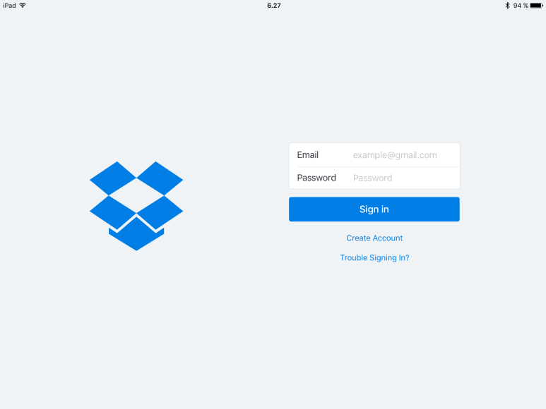
JOS HALUAT SIIRTÄÄ KUVAN KERRALLAAN:
- Valitse koskettamalla kuvaa/videota, jonka haluat tallentaa kuvakkeesta Kuvat – Albumit – Kameran rulla.
- Näpäytä jako-kuvaketta vasemmassa alareunassa.

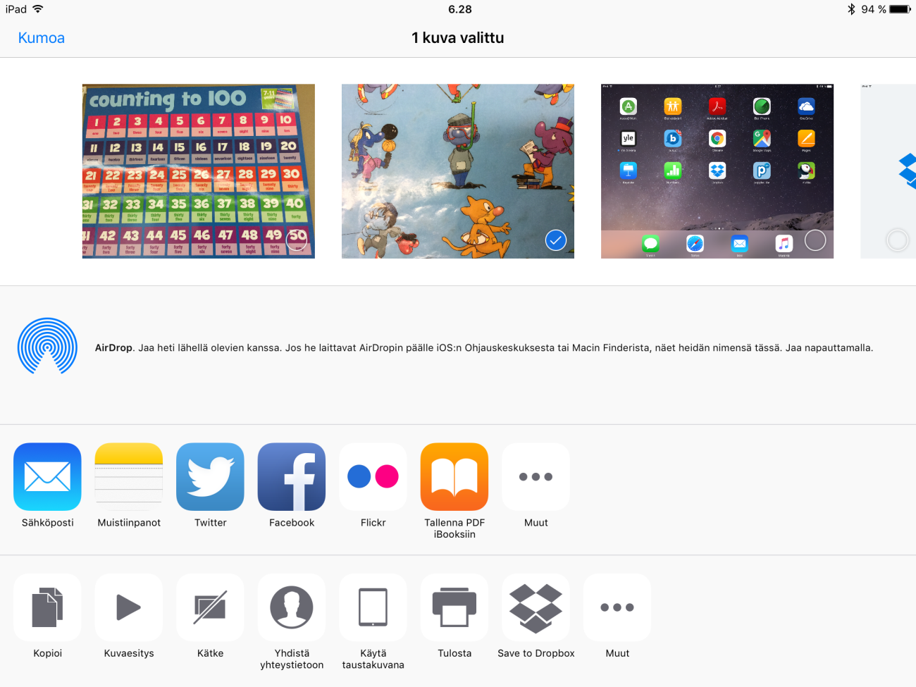
- Näpäytä Save to Dropbox –kuvaketta.
- Näpäytä Save ja tiedosto tallentuu Dropbox-tilillesi.
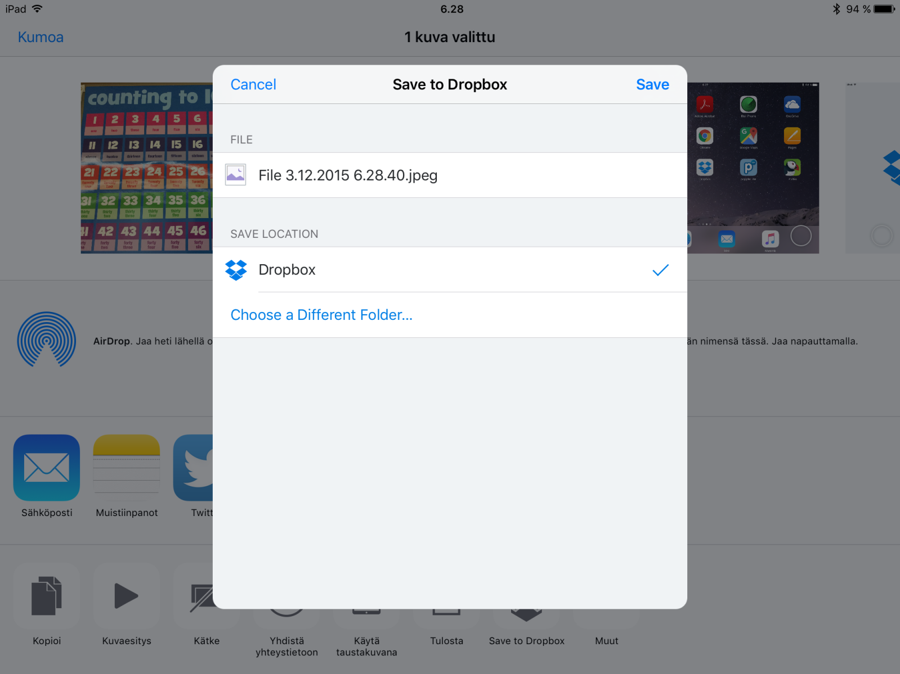

- Voit samaan aikaan kirjautua Dropbox-tilillesi myös opekoneelta selaimen kautta ja näet kun tiedostot saapuvat tilillesi.
JOS HALUAT SIIRTÄÄ KAIKKI KUVAT-ALBUMISSA OLEVAT KUVAT KERRALLA:
- Dropboxiin kirjautumisen jälkeen valitse Settings – Camera Upload – On.
- Muista siirtää Camera Upload – asentoon Off lataamisen jälkeen.

